Exempel på inbjudan till sammandrag

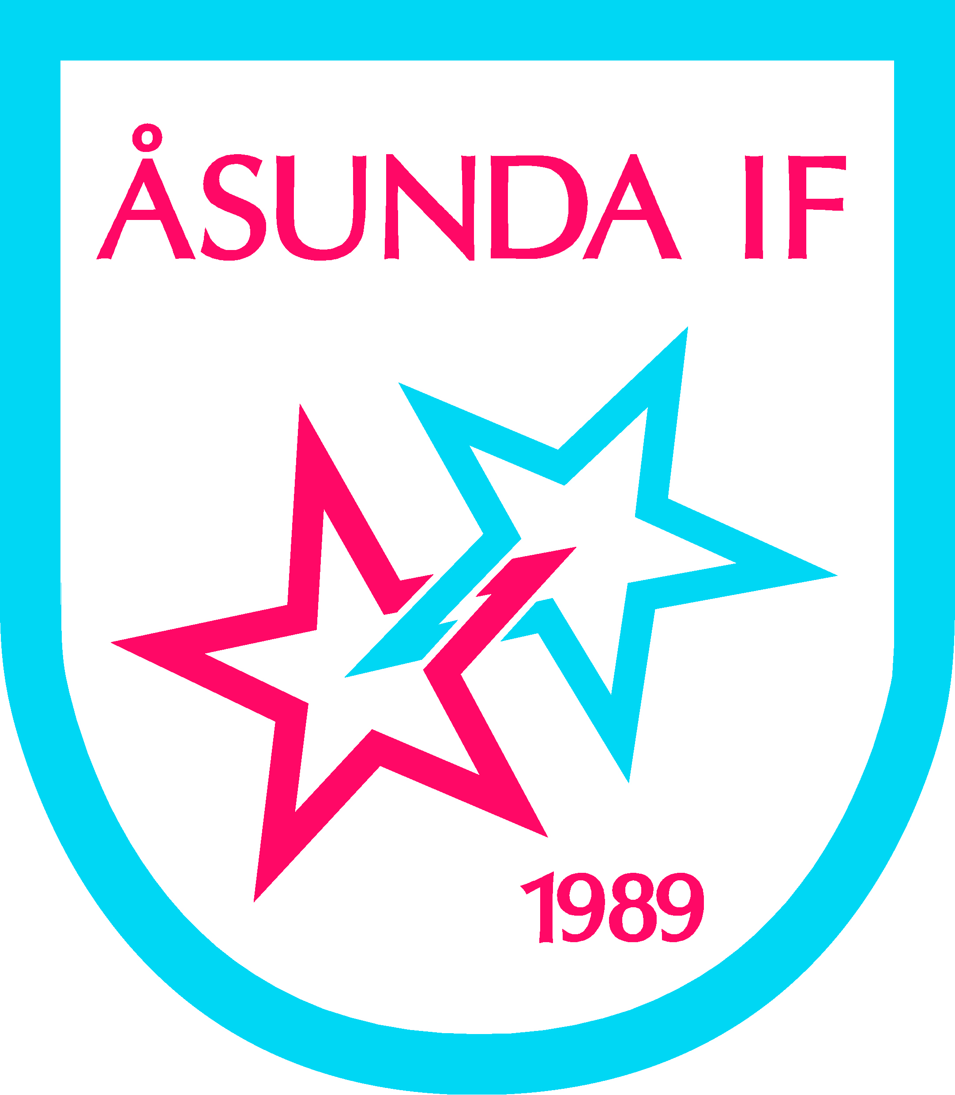
Knatteligan 20xx P/F XX – Åsunda IF

Ni är varmt välkomna till Hummelsta och Borgvallen
för matchsammandrag i xxxxxxxxxx.

Tid:

Lördag 00 augusti klockan 00:00
Ledare och domare träffas 0:00 för att hälsa på varandra och en kort genomgång med domarna.

Spelschema:
Matchtid 2x15min, 5 min pausvila och 15 min mellan matcherna. Lunch 60 min.
 |  |  |  | Plan 1 |  |  |  | Plan 2 |  |  |  | Plan 3
10:00 | - | 10:35 |  | ÅIF 1 | - | ESK 1 |  | ESK A | - | ÅIF 2 |  | F100 | - | Fanna
 |  |  |  | PAUS 15min
10:50 | - | 11:25 |  | F100 | - | ÅIF 1 |  | Fanna | - | ESK A |  | ESK 1 | - | ÅIF 2
 |  |  |  | LUNCH 65min
12:25 | - | 13:00 |  | ESK 1 | - | F100 |  | ÅIF 2 | - | Fanna |  | ÅIF 1 | - | ESK A

Omklädningsrum:
Omklädningsrum delas………….

Cafeteria/grill:
Vi har cafeteria med kaffe, fikabröd, frukt, drycker, godis och glass. Ute grillar vi hamburgare och kokar korv. Vi tar emot kontanter och swish.

VÄLKOMNA!

Har ni några frågor kontakta
??? ??? 070-xxxxxxxx

